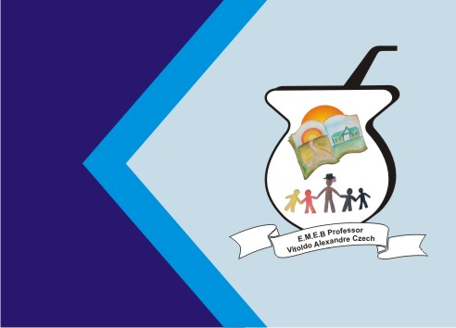Secretaria Municipal de Educação
E.M.E.B. Professor Vitoldo Alexandre Czech
Diretora: Lucélia Aparecida Gabrielli
Assessora Pedagógica: Maria Claudete T. Gervásio
Assessora Administrativa: Rosane Eva Bucco
Professor: Claiton Antonio Pereira
Disciplina: Educação Física 12/10/2020

Atividade de equilíbrio e coordenação motora

Assista o vídeo no link:
https://www.youtube.com/watch?v=o0Sfl1EBov8

Ou siga as instruções:

Atividade: O aluno deverá fazer uma pilha com o máximo de tampinhas que puder. Inicialmente com a mão esquerda e depois com mão direita. Sempre tentando bater o recorde anterior de cada mão.

Duração: 15 min.

Materiais: Tampinhas de garrafas.

